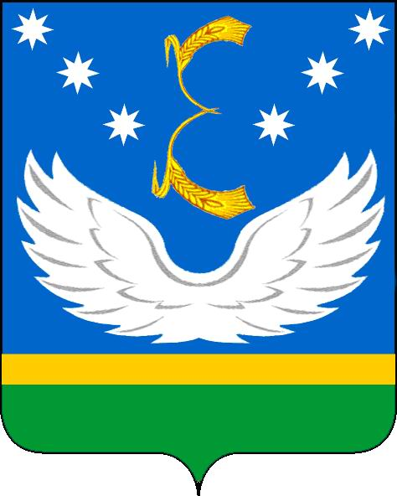

АДМИНИСТРАЦИЯ МУНИЦИПАЛЬНОГО ОБРАЗОВАНИЯ КРЫЛОВСКИЙ МУНИЦИПАЛЬНЫЙ РАЙОН
КРАСНОДАРСКОГО КРАЯ

ПОСТАНОВЛЕНИЕ

от ____________ №_____________
ст-ца Крыловская

Об утверждении программы профилактики рисков
причинения вреда (ущерба) охраняемым законом ценностям
по муниципальному жилищному контролю на территории
муниципального образования Крыловский муниципальный район Краснодарского края на 2026 год

В соответствии с Федеральным законом от 31 июля 2020 года № 248-ФЗ «О государственном контроле (надзоре) и муниципальном контроле в Российской Федерации», Федеральным законом от 6 октября 2003 года 131-ФЗ «Об общих принципах организации местного самоуправления в Российской Федерации», постановлением Правительства Российской Федерации от 25 июня 2021 года № 990 «Об утверждении Правил разработки и утверждения контрольными (надзорными) органами программы профилактики рисков причинения вреда (ущерба) охраняемым законом ценностям», решением Совета муниципального образования Крыловский муниципальный район Краснодарского края от 23 декабря 2021 года № 95 «Об утверждении Положения о муниципальном жилищном контроле в границах муниципального образования Крыловский район», руководствуясь Уставом муниципального образования Крыловский муниципальный район Краснодарского края,
п о с т а н о в л я ю:
1. Утвердить программу профилактики рисков причинения вреда (ущерба) охраняемым законом ценностям по муниципальному жилищному контролю на территории муниципального образования Крыловский муниципальный район Краснодарского края на 2026 год (прилагается).
2. Отделу контроля и делопроизводства администрации муниципального образования Крыловский муниципальный район Краснодарского края (Бондаренко) обеспечить опубликование (размещение) настоящего постановления в официальном сетевом издании (https://крыловскийрайон23.рф/).
3. Контроль за выполнением настоящего постановления оставляю за собой.
4. Постановление вступает в силу на следующий день после дня его официального опубликования.

Глава муниципального образования
Крыловский муниципальный район
Краснодарского края В.Г. Демиров

